等级:C

项目估算过程

天津三源电力智能科技有限公司

变更记录
版本号 | 修改点说明 | 变更日期 | 变更人 | 审批人
1.0 | 创建 | 2021.3.24 | 张婕 | 徐建斌
V1.1 | 过程文件保密级别删除“juem、jm、mm”字眼 | 2021.12.3 | 张婕 | 徐建斌

修改点说明的内容有如下几种：创建、修改（+修改说明）、删除（+删除说明）

目 录
1 引言 1
1.1 目的 1
1.2 适用范围 1
1.3 名词术语 1
2 过程定义 1
2.1 角色和职责 1
2.2 入口准则 1
2.3 输入 1
2.4 过程活动 2
2.5 输出 3
2.6 出口准则 3
2.7 过程度量 3
2.8 确认与验证 3
2.9 裁剪说明 3
3 相关指南 4

引言

意图和价值
意图： 估计开发、获取或交付解决方案所需的规模、工作量、工期和成本。
价值： 估算为作出承诺、规划和减少不确定性提供了基础，从而能够及早采取纠正行动并增加实现目标的可能性。

适用范围
在项目立项、项目策划、项目各里程碑阶段以及需求或设计变更时对规模、工作量、工期及成本进行大致的估计。

名词术语
SRS：软件需求规格说明书；
WBS：工作分解结构；
Wideband Delphi：由3人以上进行估算的一种估算方法，详见《DELPHI估算指南》；

过程定义

角色和职责

角色 | 职责
会议协调人 | 活动策划  召集估算专家并提供估算基础资料  主持会议  记录会议结果并通报该结果
估算专家 | 会议前熟悉所获得的估算基础资料  参加会议  提供并修订自己的估算意见

入口准则
SRS（软件需求规格书）或者他形式的需求文件已经获得客户批准；
要估算的产品的详细说明、任务单或WBS(工作分解结构)已经确定；

输入
客户初步需求、标书和初步工作量估算等。

过程活动
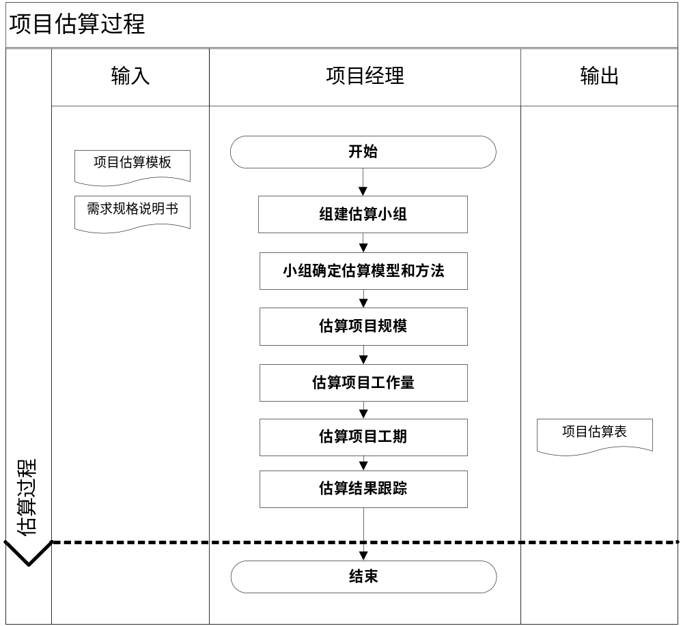
- 组建估算小组
会议协调人确定估算专家成员组成估算专家小组，同时确定估算会议的日程安排。会议协调人根据确定的专家成员，填写《估算成员表》。估算专家需要拥有项目所在领域的较丰富开发经验，可以是项目组内或者项目组外的成员。
- 确定估算模型和方法
会议协调人和估算专家小组成员根据要估算的产品的详细说明、任务单或WBS，讨论确定估算采用的模型和方法，进一步确定估算过程选用的估算模板。估算模型主要有DELPHI、PERT模型。
可选用的估算模板主要有：
- 《项目估算表》
- 估算方法说明详见以下估算指南：
- 《Delphi估算指南》
- 《Pert估算指南》
- 估算项目规模
估算专家根据自身的经验对要估算的产品的详细说明、任务单或WBS的规模进行估算后，由会议协调人对估算结果进行汇总和分析，同时引导小组讨论并完成规模估算活动，记录估算活动各项记录及分析结果。
- 估算项目的工作量
会议协调人根据规模的估算结果，结合项目资源情况及预计生产率推算出项目的估计工作量。在估算活动中也可以直接对项目的工作量进行估算，并记录估算活动数据，从而反向推算项目规模。
- 估算项目工期
会议协调人根据估算的工作量，并根据投入的项目人员，计算出项目的大致工期。计算公式为：平均工期 = 项目工作量/ 平均投入人数。
- 跟踪估算结果
会议协调人根据估算活动获得的规模、工作量和工期等估算结果在项目过程中继续跟踪估算结果与实际情况的偏差。

输出
- 项目估算表单记录。

出口准则
- 估算结果分布范围达到可接受的范围；
- 会议结果被完整记录；
- 项目经理批准估算结果。

过程度量
- 项目估算工作的工作量、成本。
- 项目实际工作量与估算结果的比较；
- 工作产品实际规模与估算结果的比较。

确认与验证
无

裁剪说明
无

相关指南
《Delphi估算指南》
《Pert估算指南》

